Федеральное государственное автономное образовательное учреждение
высшего образования «Национальный исследовательский университет
ИТМО»

Факультет программной инженерии и компьютерной техники

Отчёт по лабораторной работе №5
Вариант 10132

Работу выполнила: Леонтьева Арина Николаевна
Группа: Р3113
Преподаватель: Ермаков Михаил Константинович

Санкт-Петербург 2025
Задание
Реализовать консольное приложение, которое реализует управление коллекцией объектов в интерактивном режиме. В коллекции необходимо хранить объекты класса City, описание которого приведено ниже.
Разработанная программа должна удовлетворять следующим требованиям:
- Класс, коллекцией экземпляров которого управляет программа, должен реализовывать сортировку по умолчанию.
- Все требования к полям класса (указанные в виде комментариев) должны быть выполнены.
- Для хранения необходимо использовать коллекцию типа java.util.ArrayDequeue
- При запуске приложения коллекция должна автоматически заполняться значениями из файла.
- Имя файла должно передаваться программе с помощью: аргумент командной строки.
- Данные должны храниться в файле в формате csv
- Чтение данных из файла необходимо реализовать с помощью класса java.io.FileReader
- Запись данных в файл необходимо реализовать с помощью класса java.io.BufferedOutputStream
- Все классы в программе должны быть задокументированы в формате javadoc.
- Программа должна корректно работать с неправильными данными (ошибки пользовательского ввода, отсутсвие прав доступа к файлу и т.п.).

Листинг
https://github.com/lntwa/itmo/tree/main/Programming/lab_5
Диаграмма классов
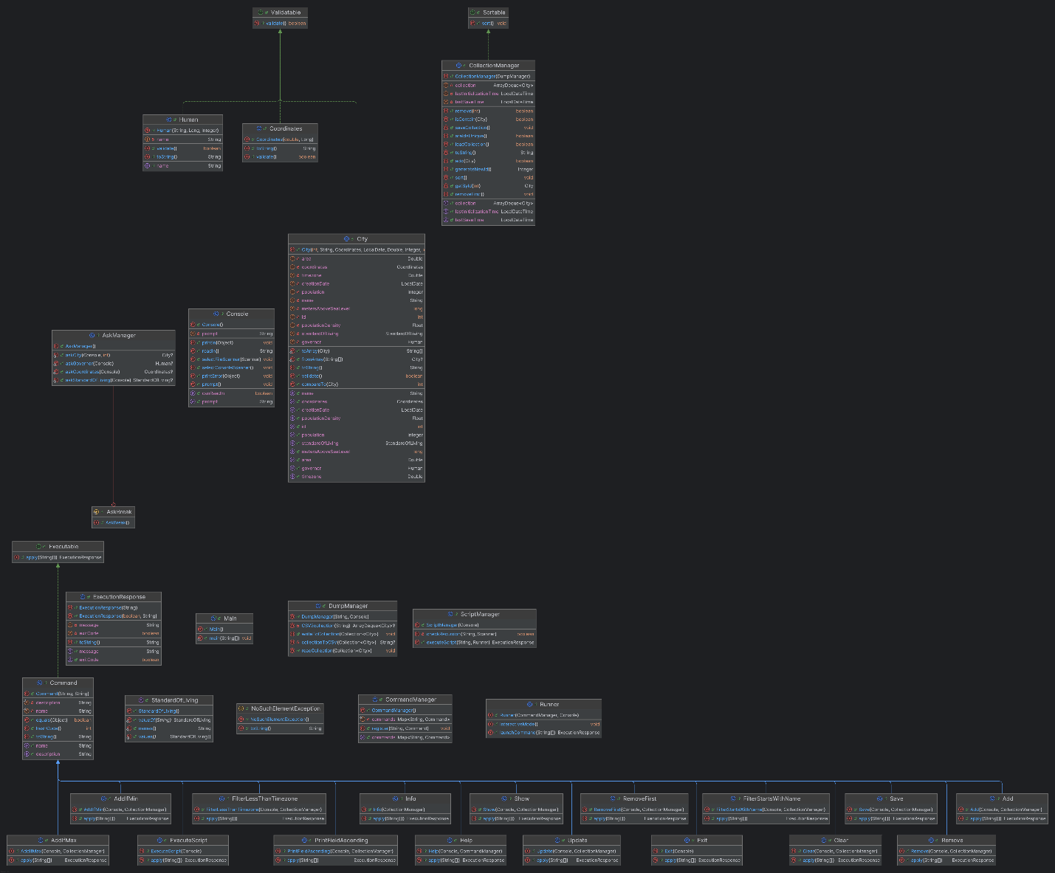
Вывод
В ходе выполнения лабораторной работы я изучила коллекции, различные реализации интерфейсов, параметризованные типы, дженерики, классы-оболочки, Stream API и работу с файлами в Java.

